附件：
广州金城宾馆乘车路线指南
1、广州火车站、省客运汽车站、流花车站、市汽车站→乘地铁2号线→公园前站转1号线→东山口站F出口右后直走50米；
2、 广州天河汽车客运车站→地铁6 号线（或乘地铁3号线→体育西站换乘1号线）→东山口站F出口右后直走50米；
3、广州火车东站→地铁1号线→东山口站F出口右后直走50米；
4、广州火车南站→地铁2号线→公园前站转乘1号线→东山口站F出口右后直走50米；
地址：北门:广州市越秀区东山口东华北路168号；
南门: 广州市越秀区东山口署前路庙前西街30号

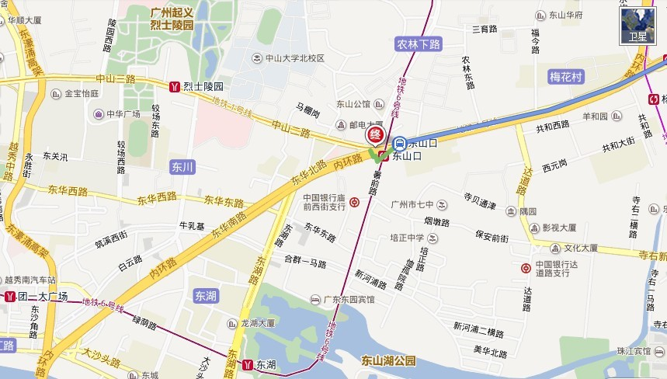
金城宾馆

